Der Filmschluss

Vincent will meer endet offen. Es bleibt unklar, wie es um Marie steht. Aber die beiden Freunde Alexander und Vincent kehren entgegen ihren ursprünglichen Plänen zurück in die italienische Stadt Triest, in der sich das Krankenhaus befindet.
(Kapitel 18, Minute 06:00 – 07:05)
Das ist die letzte Szene des Films. Beschreibe Gefühle und Gedanken der drei beteiligten Personen.

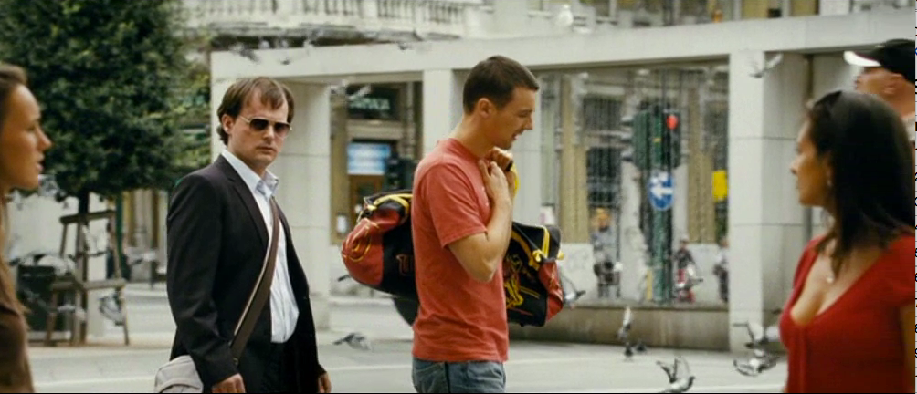
Alexander denkt:
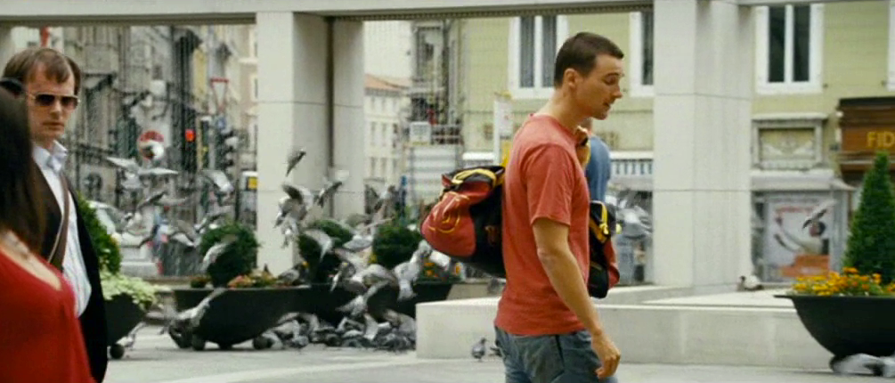
______________________
______________________
______________________
____________________________________________
______________________
______________________
______________________
______________________
Die Frau in Rot denkt:
______________________________________________________________________________________________________________________________________
___________________________________________________________________
Vincent denkt:
______________________________________________________________________________________________________________________________________
___________________________________________________________________

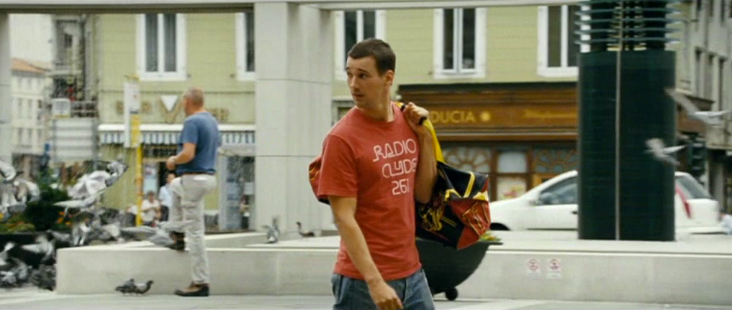
Vincent denkt:
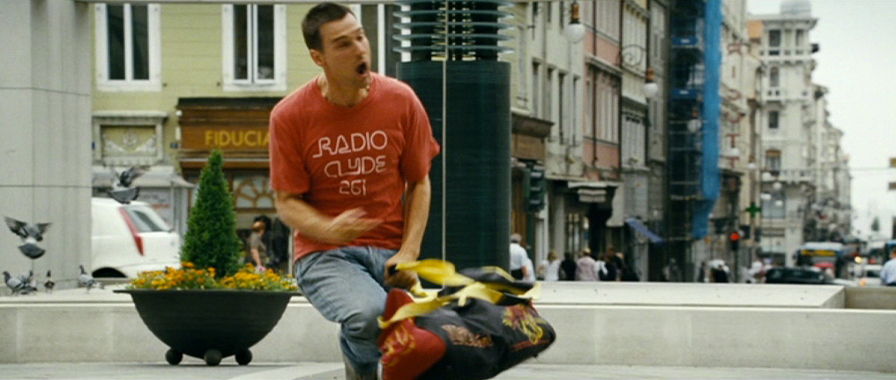
______________________
______________________
______________________
______________________
______________________
______________________
______________________
______________________
______________________
______________________
_________________________________________________________________________________________________________________________________________________________________________________________________________

Wie könnte der Film weitergehen? Schreibe eine Fortsetzung.

